|  |  |  |  |  |  |  |  |  |
| --- | --- | --- | --- | --- | --- | --- | --- | --- |
| |  | | --- | | **雪地冰帽逐漸融化.看看這些奇特的冰山!**    **恐怕以後再也看不到了~~~~~~~~~~** |   **據國外媒體報導，冰山素以其巨大的體積以及令人吃驚的外形而為我們所熟知。**  **但在冰山家族中，也有一些極為稀少的成員憑藉引人入勝的條紋著稱冰山世界。**  **條紋的出現無疑說明冰山能夠在凍結過程中獲得很多東西，不但可以擁有強壯的身體，同時還可以擁有美麗的外表。**     |  |  |  |  |  |  |  | | --- | --- | --- | --- | --- | --- | --- | | |  |  |  |  |  |  | | --- | --- | --- | --- | --- | --- | | |  |  |  |  |  | | --- | --- | --- | --- | --- | | |  |  |  |  | | --- | --- | --- | --- | | |  |  |  | | --- | --- | --- | | |  |  | | --- | --- | | |  | | --- | | **cid:1.2168679063@web181601.mail.ne1.yahoo.com**  **大冰糖山**  **用「罕見」二字形容條紋冰山並不十分確切，但它們確實非常與眾不同。直到最近，冰山世界的這些美麗成員才吸引公眾關注的目光。**  **一支南極科考隊最近在冰冷的南大洋發現了大量圖案鮮明的冰山。當時，挪威水手奧伊維德·坦根用手中的照相機記錄下這些美麗的冰山，留給子孫後代。**    **這些照片是坦根在距離南非開普敦南部大約 1700英裏 (約合 2736公裏 )，距離南極大陸北部大約 660英裏 (約合 1062公裏 )處拍攝的。所展示的大浮! 冰長 150英尺 (約合 46米 )，高 30英尺 (約合 9米 )，上面佈滿非常流暢的線條。**  **坦根表示：「它讓我聯想起小時候買的上面帶條紋的糖果。」**    **cid:2.2168679063@web181601.mail.ne1.yahoo.com**  **超大Humbug**    **Humbug**  **是英國的一種薄荷味硬糖，通常呈透明狀或者白色，上面帶有巧克力色條紋，就像圖片中展示的引人注目的冰山一樣。** | | | | | | | |

**深土色條紋由落入冰山最初所在冰川或者冰山下腹部的塵土或者火山灰形成，前者隨後被新飄落的雪花或者依附在冰川上的沉積物和碎片覆蓋，後者則被新下的雪或者新形成的冰覆蓋。**

**融化過程中，冰山經常發生旋轉，以與眾不同的角度暴露出形成鮮明對比的冰層和土層。**

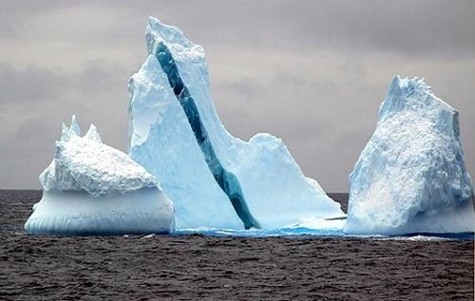

**藍線冰山。**

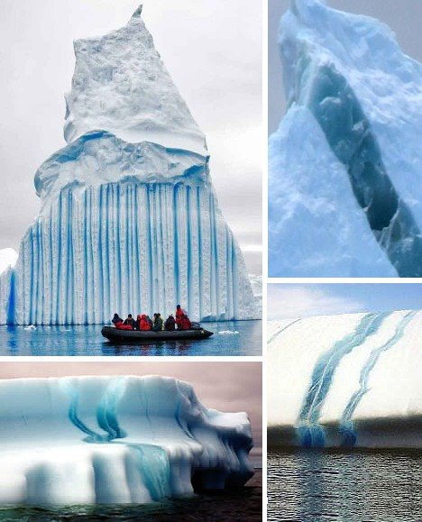

**藍線冰山。**

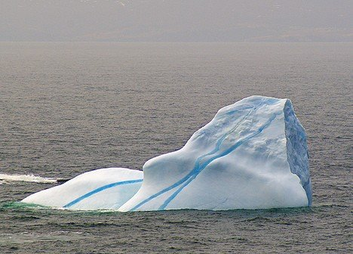

**藍線冰山有三條藍線。**

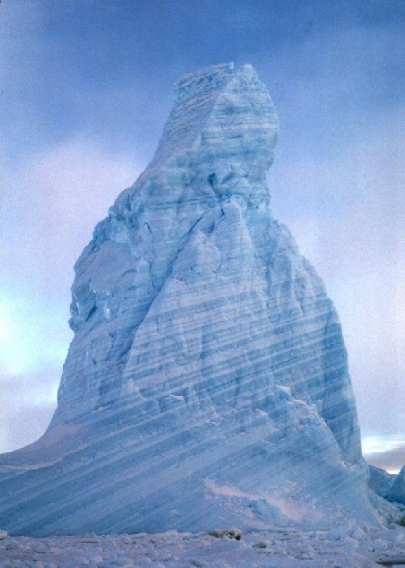

**藍線冰山橫線**

**藍色條紋冰山給人一種難以置信的感覺，它們的數量較其他條紋冰山相比稍多一些。由於大量微小氣泡產生的影響，新冰通常呈白色。**

**藍冰條紋由灌入冰山裂縫的淡水所致，灌入之後迅速凍結。這種冰山實際上是透明的，之所以呈藍色的原因在於：在紅光被吸收過程中，光譜中的藍光受到反射。左上圖展示的條碼狀冰山顯得非常怪異，衹在一半可視區域均勻分佈著藍色條紋。**

**正如記錄所顯示的那樣，並不是所有條紋冰山都源於南極海域。**

**圖片中展示的優美藍痕冰山是在紐芬蘭聖法蘭西斯·賴特角附近的北大西洋海域發現的。**

**最後一幅圖片展示的是另一個條碼狀冰山。**

**此時的它正準? ﹛}始長途北方之行，從冰冷的南極海域向北飄動數百英裏，直至全部融化。**

**對於規則的藍色條紋，一種可能的解釋是它們反映出降雪和溫度的季節差異。**

**形象地說，條紋冰山在某種程度上就像是一棵棵被砍倒的樹，樹的年輪就是其在一年四季的生長記錄。條紋冰山的「短命」特性——所有冰山均是如此——衹能增加它們的美麗指數。**

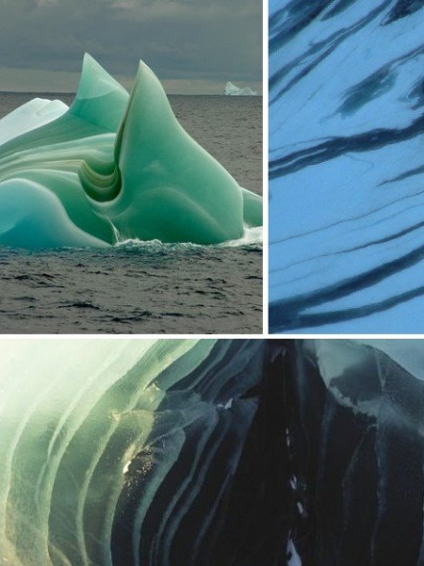

**綠色冰山**

**所謂的「碧玉冰山」同樣由年代久遠或者沒有氣泡的冰形成，呈現出美麗的翠綠色或者碧玉特有的綠色。與完全由凍結融水形成的藍冰有所不同的是，綠冰由海水在冰架下方裂縫內凍結所致。**

**在脫離的冰山「翻觔鬥」過程中，我們便可看到罕見的一幕：翠綠色條紋顯現出來，導致這些冰山看起來很像巨大的荷蘭薄荷糖。**

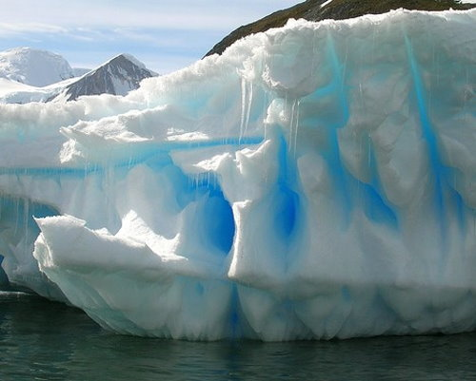

**另類冰山**

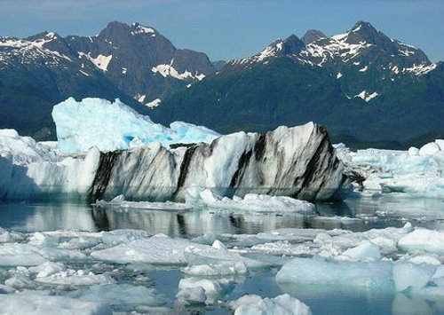

**另類冰山**

**有時候，所有解釋似乎都給人一種不足信的感覺。**

**這個時候，我們衹能冷靜地坐下來，深吸一口氣，說「哇，太不可思議了!」**

**這種做法並不是什麼壞事，面對呈現在眼前的一座座另類冰山，我們偶爾也要冷靜下來，不去想過多事情，衹是靜靜地欣賞它們另類的美。**

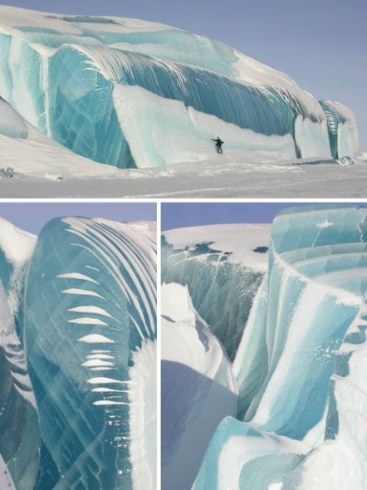

**處於萌芽階段的條紋冰山**

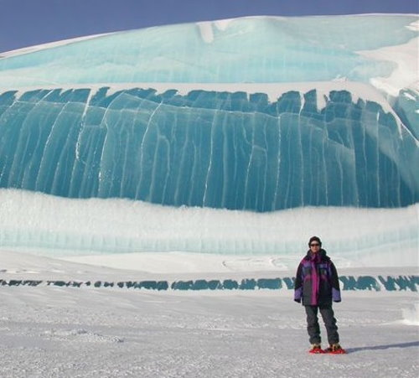

**處於萌芽階段的條紋冰山下留影。**

**由於經歷很多次凍結/解凍週期同時受到來自疊加冰的擠壓，流動冰透明程度變得更高，與此同時，表面也佈滿裂縫和斷面。**

**圖片展示的「冰凍的潮汐波」將最終進入海洋，形成條紋碧玉冰山，讓未來前往南極洲的航海者和遊客一飽眼福。**

**能夠欣賞到處於萌芽階段的條紋冰山，我們還要感謝科學家托尼·特拉沃裏隆恩，正是他在潮汐波斷裂前拍攝了這幅照片。**